**MODUL PENGGUNAAN APLIKASI APONK VERSI BETA**

**Catatan: Aplikasi ini adalah versi uji coba antara system antarmuka dan database. Sehingga perlu dilakukan evaluasi untuk segi penggunaan dan lain-lain.**

1. 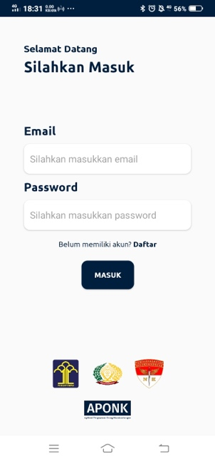Login: User yang ingin menggunakan aplikasi ini diwajibkan untuk melakukan login terlebih dahulu. Jika belum memiliki akun sialahakan untuk mendaftar terlebih dahulu (Langkah 2).
2. Register: Pada versi beta ini proses register antara petugas, penduduk dan pegawai masih disamakan kebutuhan datanya.

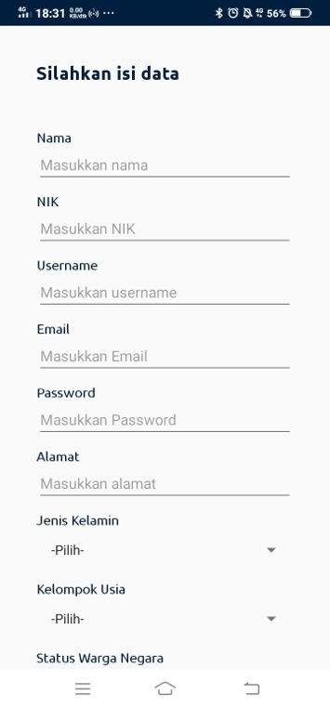

1. Setelah mendaftar silahkan masuk Kembali atau login Kembali
2. Tampilan dari versi beta tampak seperti gambar dibawah.

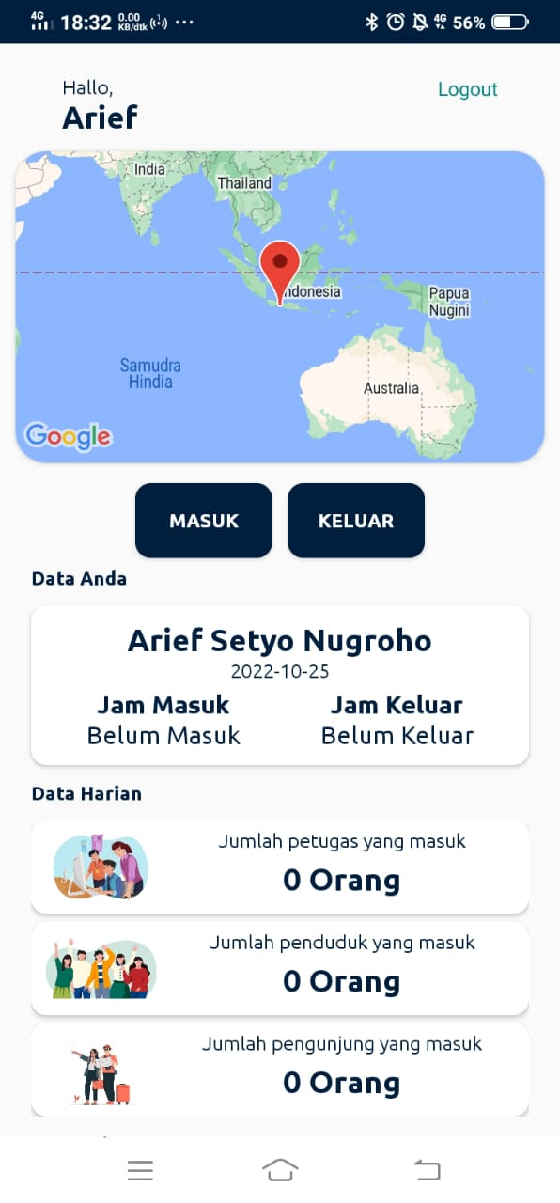

1. Silahkan pilih masuk untuk melakukan scanning/masuk menggunakan barcode
2. Pada versi beta ini Barcode dibedakan menjadi 3 yaitu untuk petugas, penduduk, dan Pengunjung. Silahkan pilih salah satu.

|  |  |  |
| --- | --- | --- |
| Petugas | Penduduk | Pengunjung |
|  |  |  |